实验报告
一、实验目的
从下面函数表，分别用
- 分段线性插值；
- 分段二次插值；
- 全区间拉格朗日插值；
计算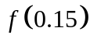，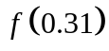和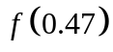的值。
要求：
（a）利用程序自动选择在插值计算中所需要的节点；
（b）把原始数据点以及最后得到的拉格朗日插值多项式函数曲线都绘制在MATLAB Figure里，便于观察插值效果。
 | 0.0 | 0.1 | 0.195 | 0.3 | 0.401 | 0.5
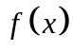 | 0.39894 | 0.39695 | 0.39142 | 0.38138 | 0.36812 | 0.35206

二、实验方法（要求用自己的语言描述算法）
拉格朗日多项式：
1、已知y=f(x)上n+1个点(x_{i},y_{i})(i=0,1,2,···,n)，设x₀<x₁<x₂<···<x_{n}
- L_{n}(x)满足插值条件：L_{n}(x_{i})=y_{i}(i=0,1,2,···,n)
- 令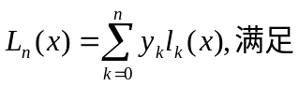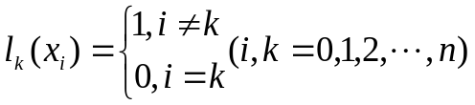
- 从而可得拉格朗日插值多项式
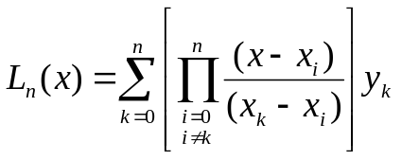

- 一阶拉格朗日多项式(线性插值 n=1)
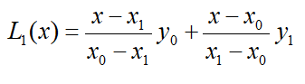即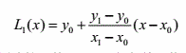
这是线性函数。用过两点(x₀,y₀)、(x₁,y₁)的线性函数y=L₁(x)近似代替y=f(x)。

- 2阶拉格朗日多项式(二次插值/抛物线插值 n=2)
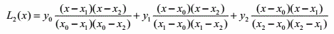
这是二次函数。用过三点(x_{i},y_{i})(i=0,1,2)的二次函数(抛物线)y=L₂(x)近似代替y=f(x)。

- n阶拉格朗日多项式(全区间拉格朗日插值)
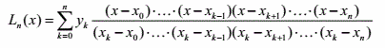

因为题目要求利用程序自动选择在插值计算中所需要的节点，所以用3个数组a[3]、x[6]、y[6]分别存放待计算值、变量值x、函数值y，数据直接写在代码中，然后通过if语句识别的函数值对应区间，再分别进行计算。

三、实验代码
#include<iostream>
using namespace std;
int main(){
int i,k;
double a[3]={0.15,0.37,0.47},b[3],//数组b存放计算结果
x[6]={0.0,0.1,0.195,0.3,0.401,0.5},
y[6]={0.39894,0.39695,0.39142,0.38138,0.36812,0.35206};

cout<<"线性插值计算结果："<<endl;
for(k=0;k<3;k++)
for(i=0;i<5;i++){
if(a[k]>x[i]&&a[k]<x[i+1]){
b[k]=y[i]+(y[i+1]-y[i])*(a[k]-x[i])/(x[i+1]-x[i]);//化简后的式子
printf("f(%.2f)=%.5f\n",a[k],b[k]); //输出结果
}
}

cout<<"二次插值计算结果："<<endl;
for(k=0;k<3;k++)
for(i=0;i<5;i++){
if(a[k]>x[i]&&a[k]<x[i+1]&&i<=3){
b[k]=y[i]*(a[k]-x[i+1])*(a[k]-x[i+2])/((x[i]-x[i+1])*(x[i]-x[i+2]))
+y[i+1]*(a[k]-x[i])*(a[k]-x[i+2])/((x[i+1]-x[i])*(x[i+1]-x[i+2]))
+y[i+2]*(a[k]-x[i])*(a[k]-x[i+1])/((x[i+2]-x[i])*(x[i+2]-x[i+1]));
printf("f(%.2f)=%.5f\n",a[k],b[k]);
}
else if(a[k]>x[i]&&a[k]<x[i+1]&&i>3){
b[k]=y[i-1]*(a[k]-x[i])*(a[k]-x[i+1])/((x[i-1]-x[i])*(x[i-1]-x[i+1]))
+y[i]*(a[k]-x[i-1])*(a[k]-x[i+1])/((x[i]-x[i-1])*(x[i]-x[i+1]))
+y[i+1]*(a[k]-x[i-1])*(a[k]-x[i])/((x[i+1]-x[i-1])*(x[i+1]-x[i]));
printf("f(%.2f)=%.5f\n",a[k],b[k]);
}
}

cout<<"拉格朗日插值计算结果："<<endl;
double sum,mul; int j;
for(k=0;k<3;k++){
sum=0;
for(j=0;j<6;j++){
mul=1;
for(i=0;i<6;i++){
if(i!=j) mul*=(a[k]-x[i])/(x[j]-x[i]);
}sum+=y[j]*mul;
}b[k]=sum;
printf("f(%.2f)=%.5f\n",a[k],b[k]);
}

return 0;
}

- 实验结果及其讨论
C++实现结果.
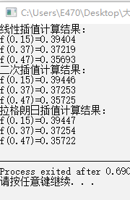
MATLAB绘图.
原始数据曲线：
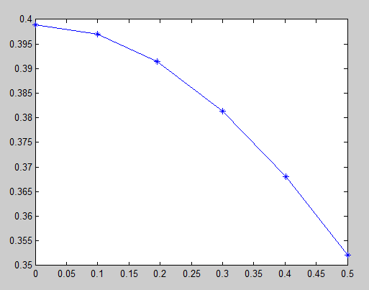

拉格朗日插值多项式函数曲线(与原始数据曲线比较 ).
- 线性插值曲线
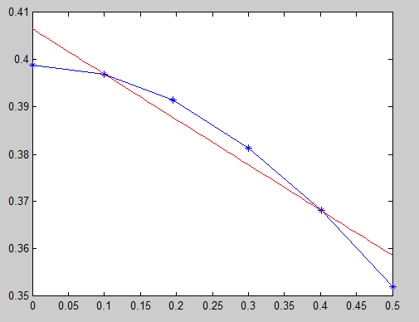

- 二次插值曲线
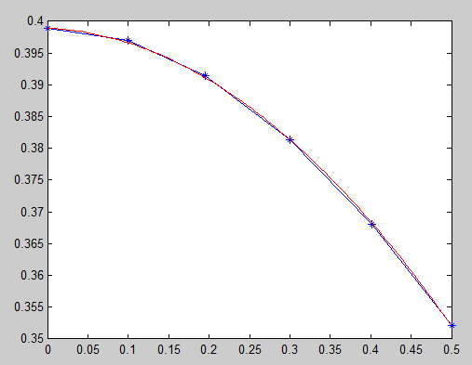

- 全区间拉格朗日插值曲线
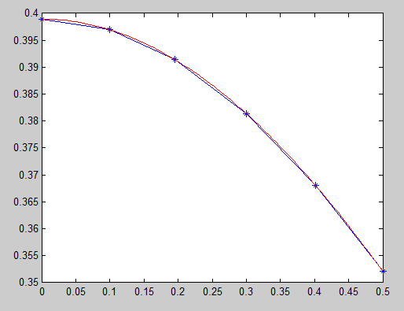

- 总结
与精确值比较，第2种方法的前2个结果有问题，开始以为是应选择就近的3个点进行插值计算，但修改后发现0.15所对应的就近原则计算值为0.39448，也与精确值不同。可见不一定插值多项式的次数越高,插值效果越好,精度也不一定是随次数的提高而升高。简单的算法也能保证精度要求。

